5. СОЗДАНИЕ ФОРМЫ
Форма – объект базы данных, предназначенный для ввода данных в таблицу; кнопочная форма – для открытия других форм. Перед созданием формы необходимо создать структуру таблицы или запроса, для которых будет создаваться форма. Формы обеспечивают пользователям возможность ввода данных без необходимости знать, как устроена таблица. Одна форма может содержать данные из многих таблиц, благодаря чему обеспечивается возможность ввода данных в различные таблицы из одного места. Макет формы можно выполнить таким образом, что форма на экране будет выглядеть точно так же, как и первоисточник: заявление о приеме, квитанция, заполняемая клиентами, и прочие документы, используемые для сбора данных, подлежащих вводу в базу данных.
Для создания формы необходимо:
1. На вкладке «Создание» окна базы данных нажать кнопку «Форма».
2. На экране появится диалоговое окно «Новая форма», в котором программа предлагает выбрать способ создания формы (рисунок 1).
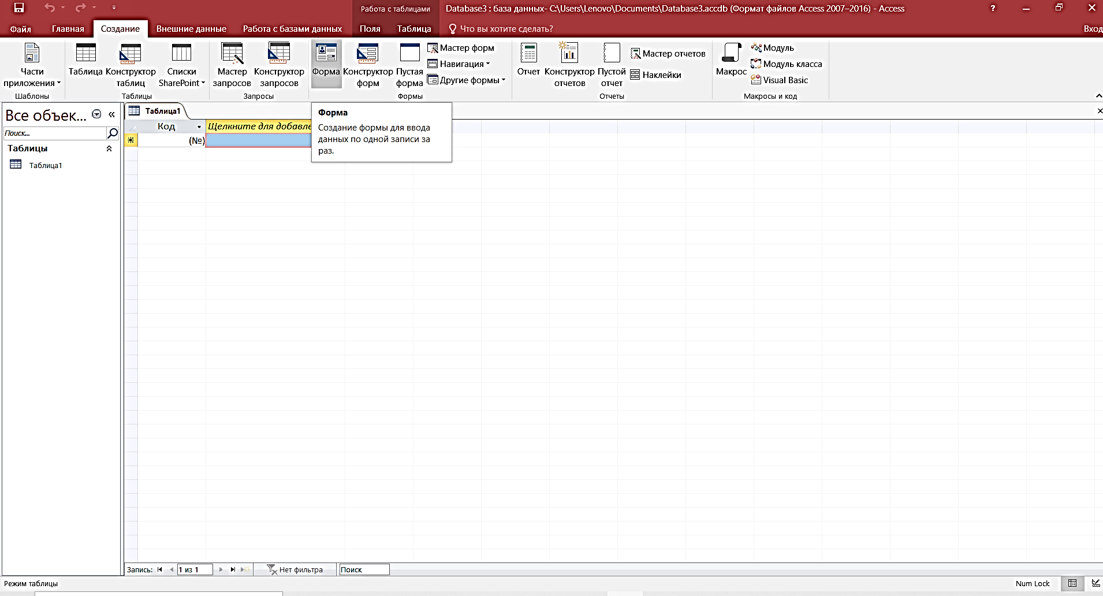
Рисунок 1

Существует несколько способов создания форм:
1. Форма (Автоформа) (Form) – автоматическое создание форм.
2. Мастер форм (Form Wizard) – создание форм с помощью мастера.
3. Конструктор (Form Design View) – создание формы вручную в режиме конструктора.
4.Пустая Форма.
Рисунок 2. Форма
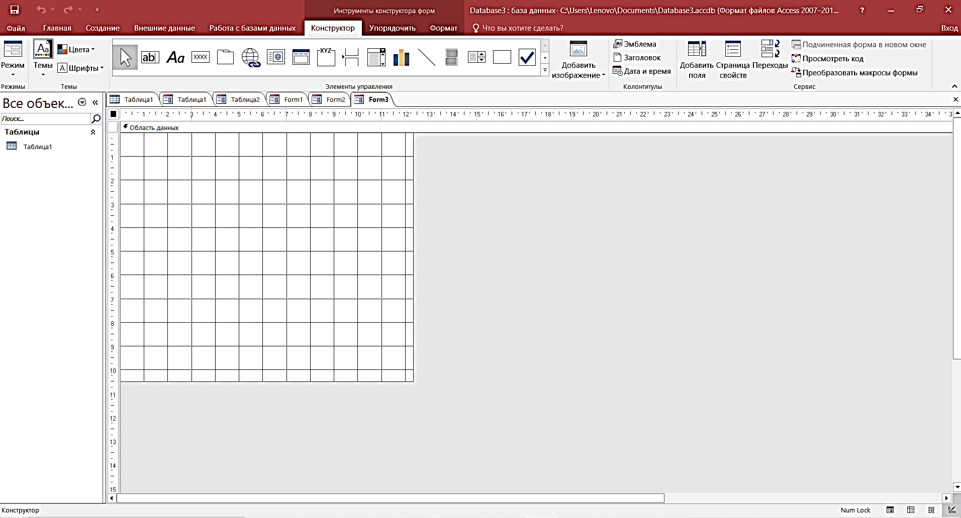
Рисунок 3. Конструктор Форм
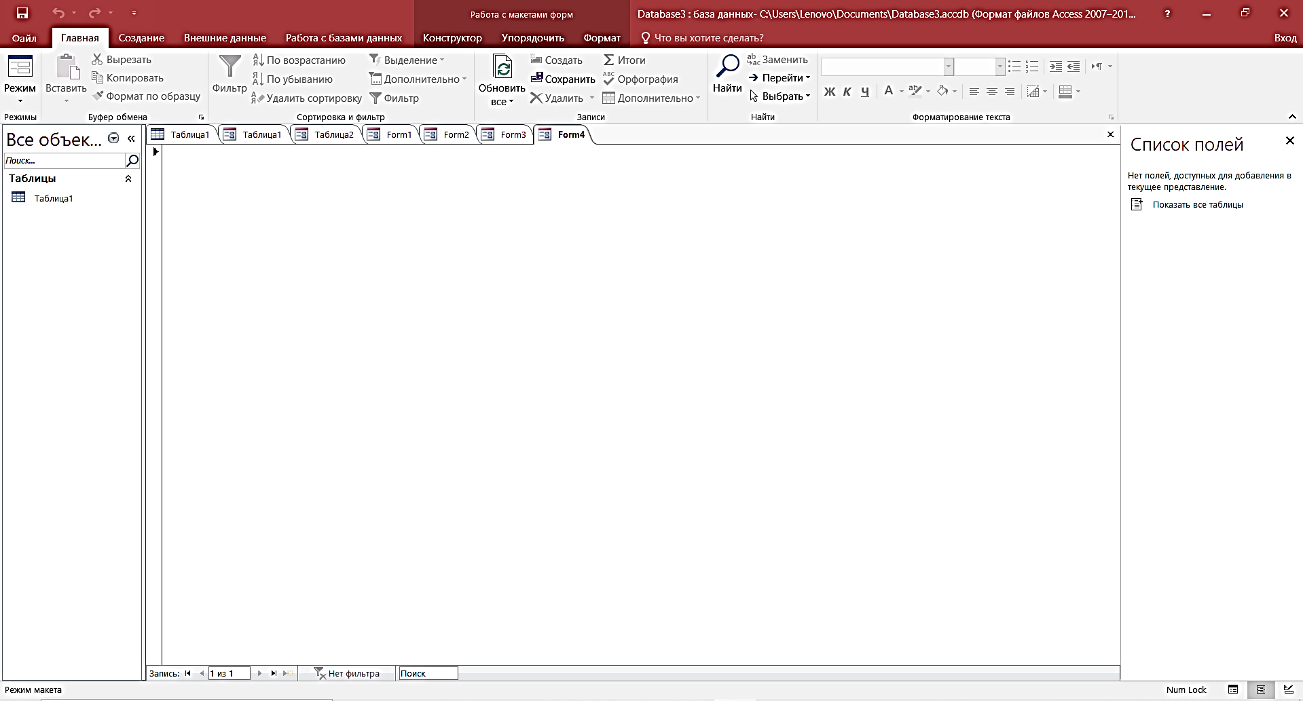
Рисунок 4. Пустая форма
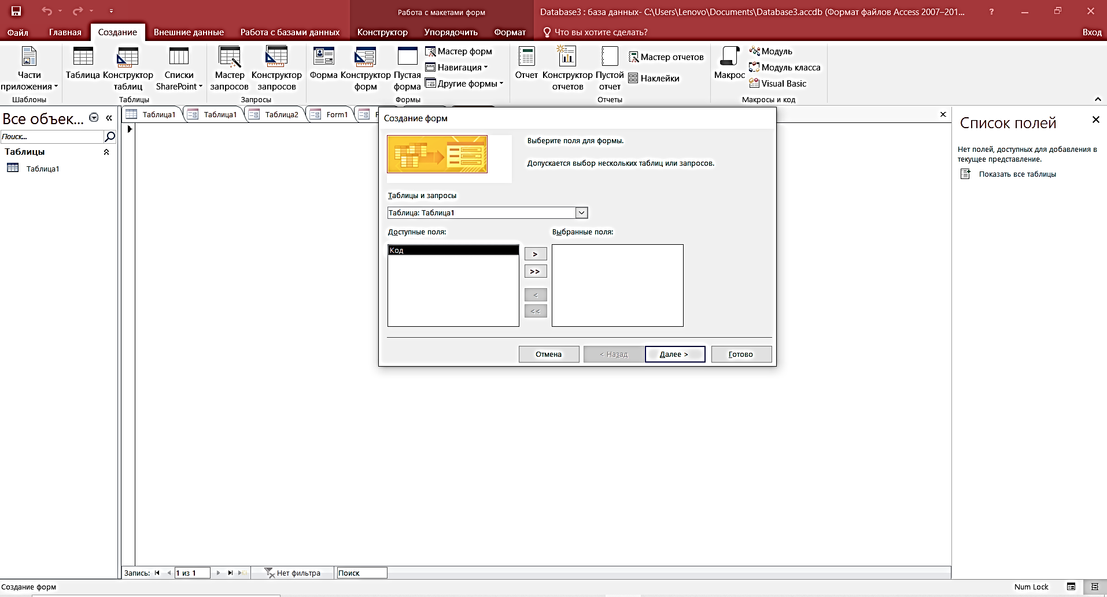
Рисунок 5. Мастер Форм

